TJEDNI PLAN RADA ZA 7. C RAZRED

HRVATSKI JEZIK | Utorak  Pisanje upravnoga govora od 101. str. Pročitati sve što piše, prepisati definicije i primjere te preobliku upravnoga govora u neupravni.  Srijeda  Pisanje upravnoga govora  Riješiti sve zadatke u RB na 82., 83. i 84. str.  Četvrtak  Igrani film  pročitati u čitanki na 184. i 185. stranici, odgovoriti na pitanja Razgovaramo i učimo, sve uredno zapisati u bilježnicu.  Pogledati jedan film po izboru, odrediti mu žanr.  - B. Šimić, Nađeni Bog str. 120. i 121.  Pročitati pjesmu, odgovoriti na pitanja (razgovaramo i povezujemo – usmeno), zapisati odgovore na pitanja pod naslovom UČIMO. Ž
LIKOVNA KULTURA | Udžbenik stranica: 60- 63  Nastavna jedinica: Ritam plošno istanjenih masa  Likovna tehnika: karton  Likovni problem: od debljeg kartona izreži geometrijske i slobodne likove te njihovim međusobnim usijecanjem i rotiranje izradi skulpturu kojoj će prevladavati zrakasti ritam. Tvoja skulptura pomoći će nam svima da se zaštitimo od virusa Covid 19. Neka ti sadašnja situacija bude inspiracija za tvoj rad.  Nakon povratka u školu likovni radovi će se provjeravati.
GLAZBENA KULTURA | https://www.youtube.com/watch?v=ODeNHRtVNO4  - Poslušajte skladbu Mauricea Ravela „Bolero“  - Zapišite koji instrumenti sviraju na točno određenim dijelovima koji su navedeni :  - 0:49 - 0:54  - 1:26 – 1:29  - 2:27 – 2:30  - 3:05 – 3:06  - 5:40 – 5:50  - 5:51 – 5:56  - 9:15 – 9:19
ENGLESKI JEZIK | Ponedjeljak  Rješenja kviza - saznajte koji ste tip ličnosti (str. 49, zadatak 3a) - na sljedećoj se poveznici nalaze zvučni zapisi iz knjige: https://elt.oup.com/student/project/?cc=hr&selLanguage=hr Odaberite Project Level 4 > Unit 4 > Audio > page 49, Exercise 3b. Poslušajte tekst, reći će vam bodove i saznat ćete koji ste tip ličnost (pesimist, realist ili optimist).  Odaberite Project Level 4 > Unit 4 > Audio > page 49, Exercise 4a and 4c. Poslušajte zvukove i u bilježnicu zapišite što čujete: npr. I heard the wind blowing. Zapišite što mislite da se događa u priči.  Srijeda i četvrtak  Na istoj poveznici poslušajte novu priču Kids (udž. str 50-51; Audio zapis: Project Level 4 > Unit 4 > Audio > page 49, Exercise 1b ) i u bilježnicu odgovorite na pitanja u drugom zadatku. Poslušajte i nastavak priče (Audio > page 49, Exercise 3b and 3c) i odgovorite na pitanja str. 51, zadatak 3c. Riješite zadatak 4a i prevedite izraze na hrvatski. Za sve nepoznate riječi tu je rječnik u vježbenici.
MATEMATIKA | Ponoviti mnogokute, riješiti zadatke iz udžbenika: str. 13./8. – 15., str. 19./29. – 34., str. 20./35. – 45., str. 25./58. – 64.
BIOLOGIJA | Pročitati u udžbeniku o disanju na druge načine (str. 71. – 73.) i zapisati najvažnije.  U/73. – 74. odgovoriti na pitanja iz rubrike Provjeri znanje
KEMIJA | Kemijske jednadžbe – obraditi lekciju  Rješavanje zadataka – 7. razred
FIZIKA | Rad – udžbenik  Zadatak: - u bilježnicu ispisati najvažnije stvari i nacrtati skice  - odgovoriti na pitanja (u bilježnicu): Jeste li razumjeli  Rad – radna bilježnica,  - odgovoriti na pitanja  Napomena: Po povratku na nastavu bilježnica i RB će se provjeravati.  Dodatni materijali će se moći pronaći na web stranici fizikamlang.
POVIJEST | Tema: Europljani dijele i istražuju svijet (U/140)  Tema: Sjedinjene Američke Države (U/146.)  - pročitati i u bilježnicu odgovoriti na pitanja u rubrici Pitanja za ponavljanje  - riješiti zadatke u radnoj bilježnici od 60. do 64. stranice
GEOGRAFIJA | Tema: Alpske države  Tema: Ostale države Srednje Europe  - za svaku temu u bilježnicu napraviti tablicu i za svaku državu zapisati:  - položaj  - reljef  - stanovništvo i jezici  - uređenje  - gospodarstvo  - gradovi  - riješiti zadatke u radnoj bilježnici od 58. do 63. stranice.
TEHNIČKA KULTURA | Sa stranice HEP-a proizvodnja prepisati podatke u bilježnicu o:  1. NAZIVNOJ SNAZI HIDROELEKTRANA (20 najvećih)  2. GODIŠNJOJ PROIZVODNJI HIDROELEKTRANA  3. NAZIVNOJ SNAZI TERMOELEKTRANA (6 najvećih)  4. GODIŠNJOJ PROIZVODNJI TERMOELEKTRANA  Zbrajanjem odrediti ukupnu nazivnu snagu svih elektrana u RH, te godišnju proizvodnju svih elektrana.
TJELESNA I ZDRAVSTVENA KULTURA | U slobodno vrijeme vježbe oblikovanja, istezanja, vježbe snage, vožnja bicikla u kontroliranim uvjetima, lagana istrčavanja, duža hodanja i igre s loptom.
VJERONAUK | 1. i 2. sat u tjednu  Učenici trebaju pogledati Film „Isus iz Nazareta“  https://youtu.be/wurigalkyxU 4:39.:00 do kraja
NJEMAČKI JEZIK | Gestern in unserer Deutschklasse!  In unserer Deutschklasse ist immer viel los! Was die Leute so machen – unglaublich!  Schreib den Text im Perfekt. Achte auf „haben / sein“, das Partizip und die richtige Konjugation!  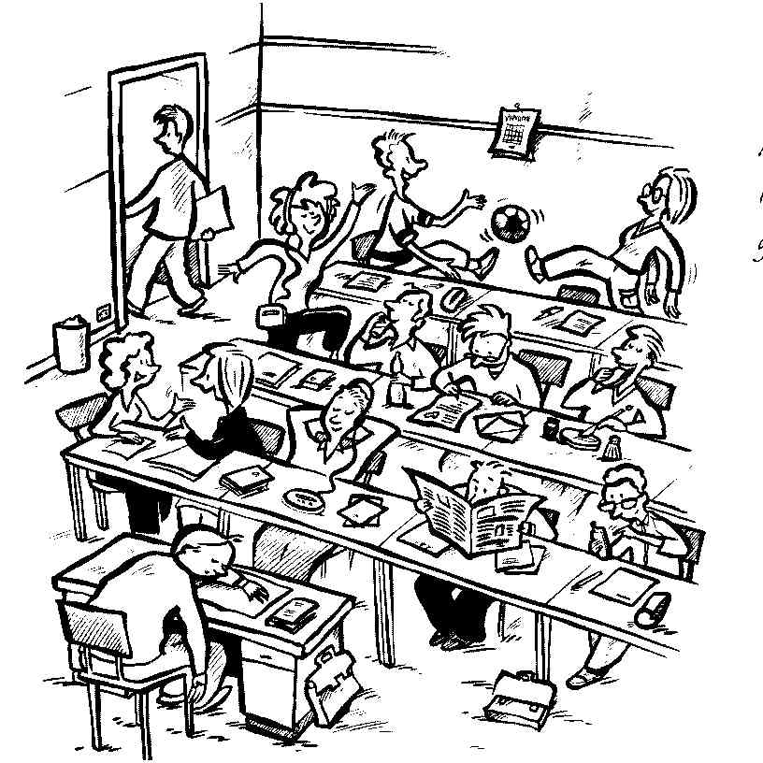  Keiner arbeitet, niemand lernt etwas. Inge und Jan spielen Fußball. Maria hört Musik und tanzt dazu. Gott sei Dank singt sie nicht! Tim schreibt lieber einen Brief an seine Mama. Michel isst sein Abendessen, Brot mit Schinken. Kyra und Jana sprechen über die neueste Mode. Sie reden dabei sehr laut, vielleicht streiten sie auch. Dimitri liest die Zeitung von gestern. Ole nimmt sein Handy und spielt damit. Und was macht Marvin? Er geht einfach nach Hause! Und unser Lehrer? Unglaublich – der Lehrer schläft auf seinem Schreibtisch!  ……………………………………………………………………………………………………………………………………………………………………………………………………………………………………………………………………………………………………  …………………………………………………………………………………………………………………………………………………………………………………………………………………………………………………………………………………………………..
INFORMATIKA | Sve upute i materijale naći će na Edmodu - društvenoj mreži koju koriste u sklopu nastave informatike. Od srijede bit će i obavijesti na Teams-u.

